**18/03/20**

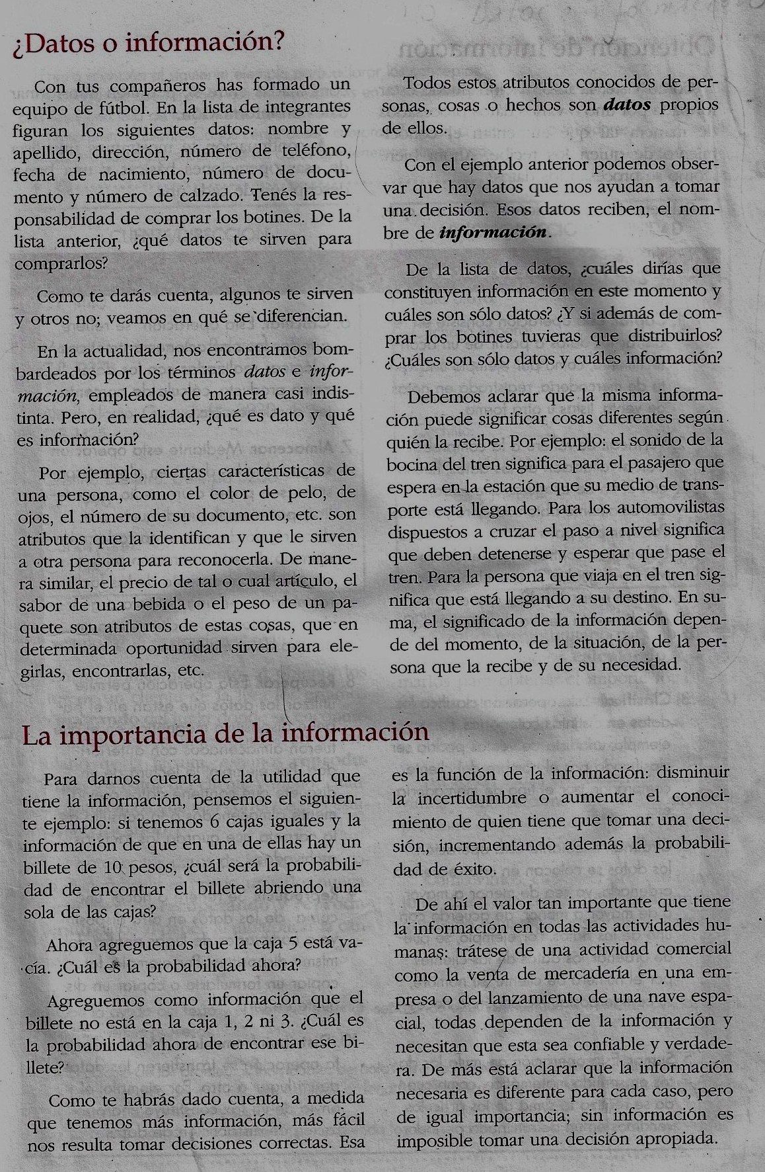**DATOS E INFORMACIÓN**

Completar el siguiente texto en la carpeta común.

**Consigna:** Elaborar una lista de 10 ejemplos de datos que consideres y luego esos datos como se transformaría en información para vos; por ejemplo el pronóstico del clima.

**20/03/20**

**OBTENCIÓN DE LA INFORMACIÓN**

Para que los datos se transformen en información debe pasar por un proceso que consiste en 10 pasos.

**Consigna:** Completar en la carpeta común la lista con los diez pasos de obtención de la información.

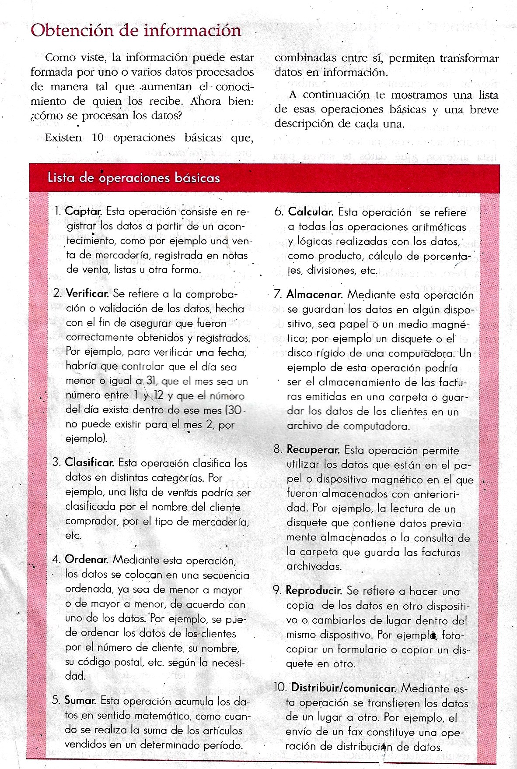

Elaborar una tabla de 8 columnas y 8 filas. Colocar los siguientes títulos de columna: número, apellido, nombre, dirección, teléfono, edad, estatura y peso. Dejar en blanco para luego completar con los datos de tus compañeros de curso.